7 OCTOBRE JOURNEE MONDIALE POUR LE TRAVAIL DECENT
Thème 2016 « Halte à la cupidité des entreprises »
------------------------------------------------
Célébration au Burkina Faso

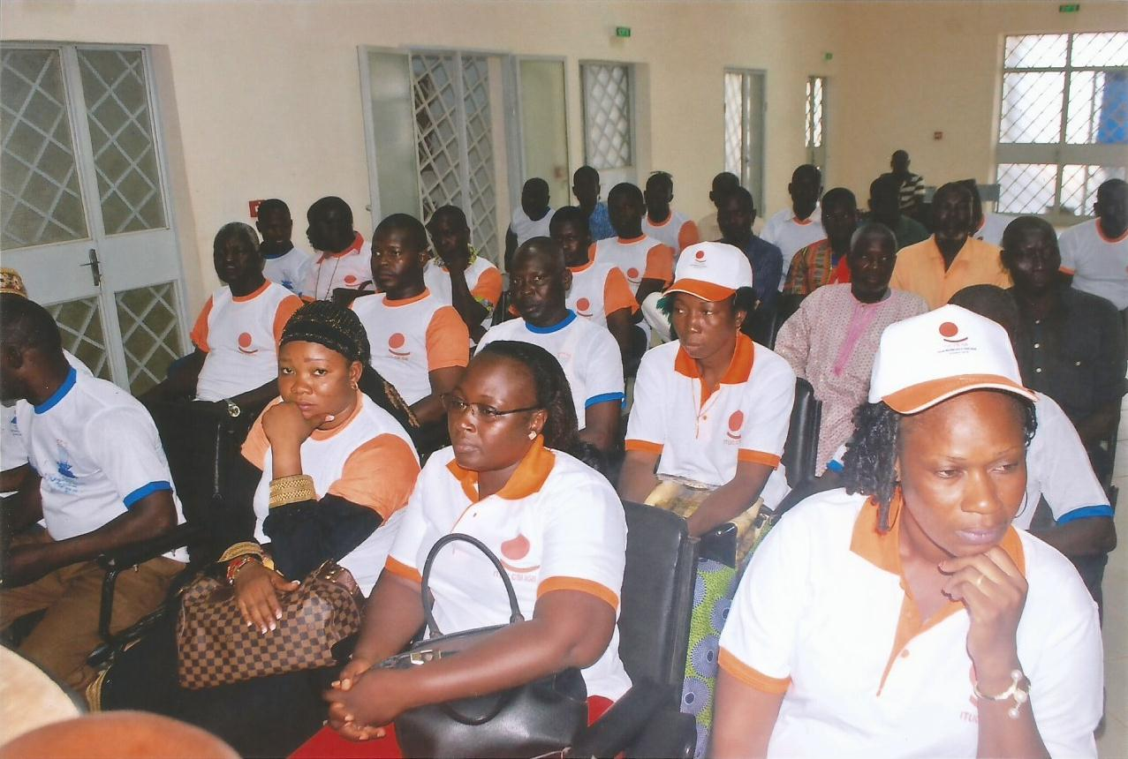
La journée mondiale pour le travail décent a été célébrée au Burkina par l’Organisation Nationale des Syndicats Libres (ONSL) sous l’égide de la CSI-Afrique. La cérémonie commémorative a été marquée par la lecture de message du Comité des jeunes, une allocution du secrétaire général de l’Organisation Nationale des Syndicats Libres suivis d’entrevues accordées à la presse achevée par une conférence débat animée par un inspecteur du travail et un repas communautaire.

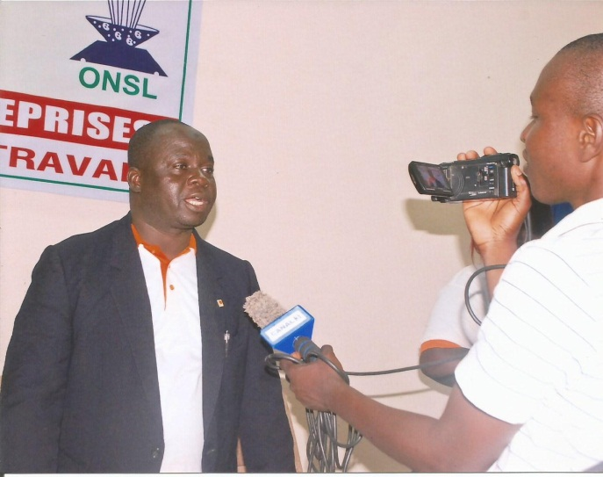
Le 07 octobre 2017, journée mondiale pour le travail décent, sous le thème « Haltes à la cupidité des entreprises » a été organisée par le comité des jeunes de l’ONSL à la Bourse de travail qui a réuni plus de 100 militantes, militants et sympathisants habillés aux couleurs de la CSI et de l’ONSL avec banderoles, teeshirts, casquettes, fanions). Cette cérémonie a été rehaussée par la présence d’imminentes personnalités, notamment, le représentant du ministre de tutelle, le ministre, du travail, de la fonction publique et de la sécurité sociale, le représentant du ministre de la jeunesse et de la formation professionnelle, un représentant du conseil national du patronat burkinabè, les fédérations affiliées, des Centrales syndicales et syndicats autonomes sœurs.

De la cérémonie
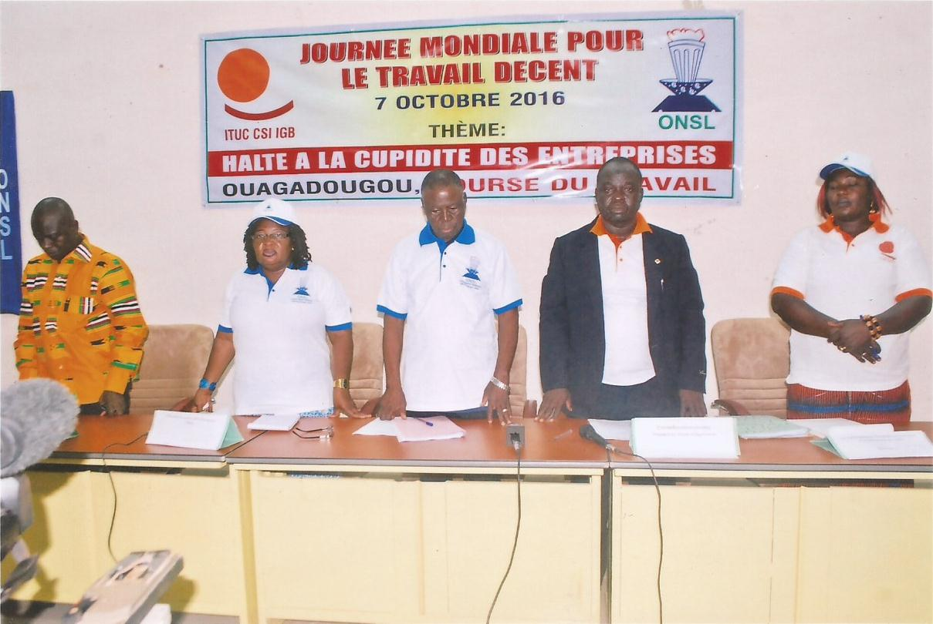
Une minute silence a été observée en mémoire des syndicalistes disparus les armes à la main au cours des dernières années.
Le message du Comité des jeunes et président du comité d’organisation, Guimbou Souleymane.
Dans son mot, il a remercié les participantes et participants à cette commémoration et au nom de la jeunesse, souhaité le respect de l’équité, plus de justice sociale, l’égalité entre hommes et femmes, de meilleurs conditions de vie et de travail dans le respect des Principes et Droits fondamentaux au Travail, la promotion de l’emploi pour les jeunes, le dialogue social et une bonne une protection sociale. Il a aussi interpellé le Gouvernement à la prise en compte des préoccupations des jeunes dans le Programme National de Développement Economique et Social.
Le Secrétaire général de l’ONSL, Paul N. KABORE
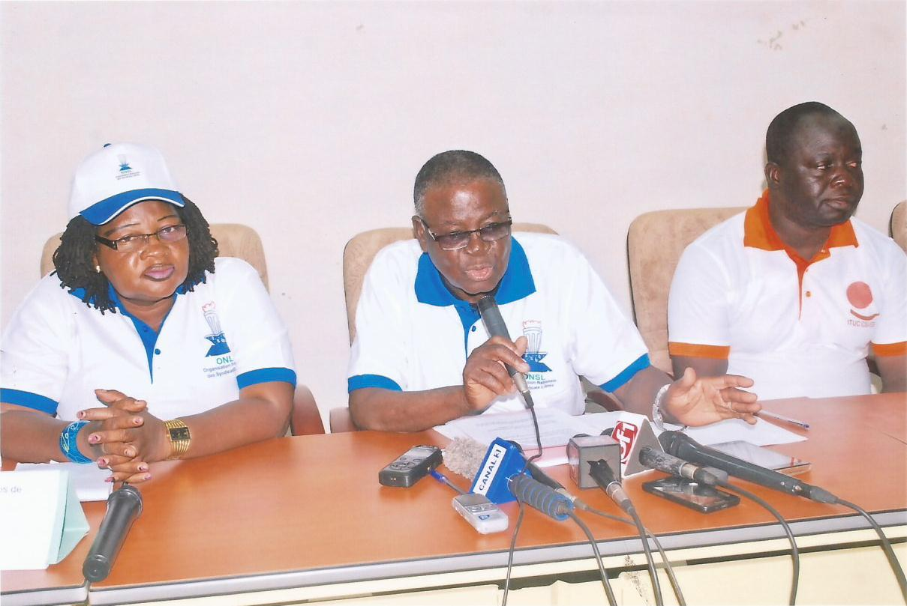
Il a remercié a remercié la CSI-Afrique pour ses efforts au profit de ses affilié et tous ceux qui ont bien voulu prendre part à cette cérémonie commémorative du 7 octobre, une journée de mobilisation des syndicats autour du travail décent. Le travail décent doit être au centre des préoccupations du gouvernement et des autres partenaires sociaux afin de rétablir une vraie croissance économique et sociale du pays. L’accélération de la relecture du Code du travail, les pertes de l’emploi, l’absence de contrat de travail, les licenciements abusifs dans les entreprises minières, le non respect des temps de travail, les décès des travailleuses et travailleurs pour absence de sécurité et santé au travail, la cupidité des agences de placement et les multinationale, l’absence de liberté syndical, en un mot le non-respect des droits fondamentaux élémentaires sont les obstacles de l’épanouissement des travailleuses et travailleurs du public, du privé, des acteurs de l’économie informelle et du monde rural.
Une nouvelle mondialisation est indispensable dans le respect de la dignité humaine afin d'accéder à un travail décent.
De la Conférence débat :
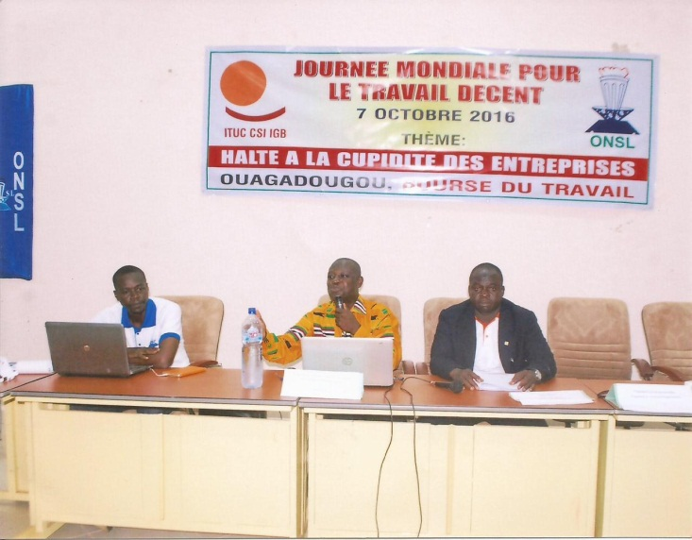
Seydou BERTHE, Inspecteur du Travail, Directeur de la promotion du dialogue social, conférencier et de Adama OUEDRAOGO, Secrétaire général à l’éducation, à la formation et à la Recherche de l’ONSL, Modérateur.
Le thème a porté sur le concept du travail décent.
Dans son mot introductif il a rappelé le sens de cette journée fructueuse qui va permettre de mettre l’accent sur le besoin urgent d’une nouvelle mondialisation et de jeter les bases de la participation du mouvement syndical dans tous les continents à une action commune.
Il a entretenu l’auditoire sur les points suivants :
- Les rappels historiques de l’OIT
- Le concept du travail décent
- La Définition
- Les Objectif stratégiques du travail décent
- La Situation générale du travail décent - Les déficits
- La Contribution des mandants de l’OIT pour la réalisation du travail décent
En conclusion, il a mentionné que le travail décent qui constitue une aspiration individuel et universelle de l’homme au travail est en même temps un objectif de développement pour tout pays.
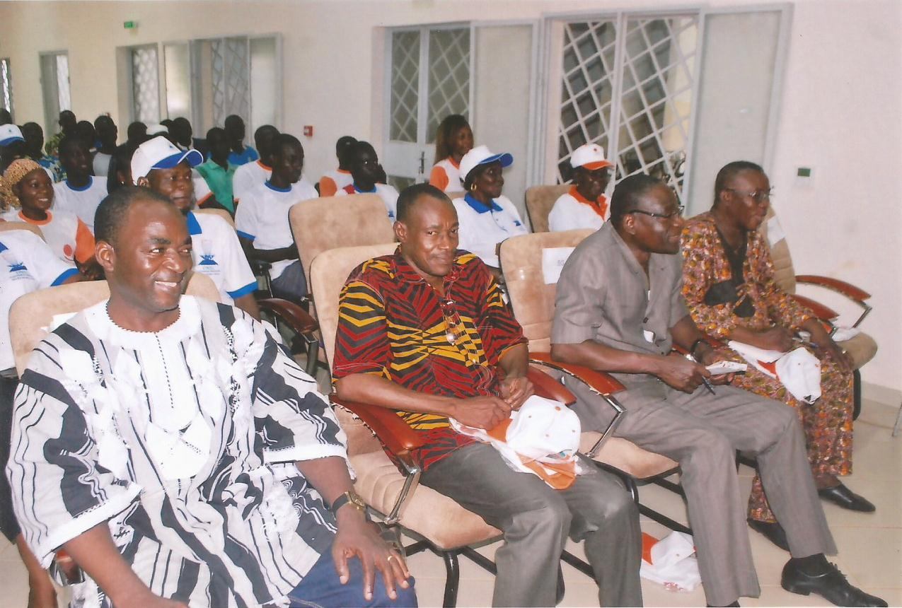
Pour parvenir à cet objectif synonyme de progrès social et facteur de la paix tous les acteurs sont interpellés pour jouer les rôles qui sont les leurs. C’est en cela qu’il faut dire halte à la cupidité des entreprises qui risque de compromettre cet objectif recherché.
Les échanges après la présentation ont permis d’éclairer la lanterne sur la situation du travail décent au Burkina.
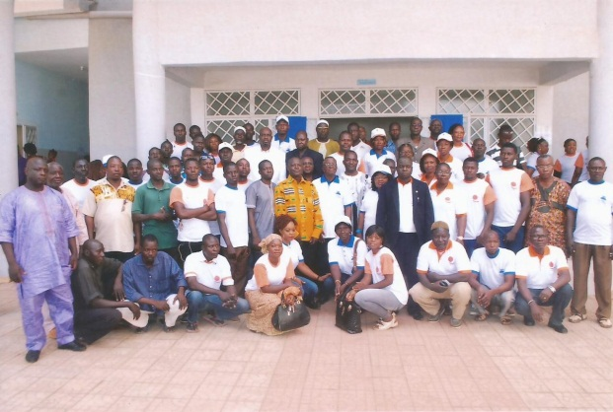
Le respect des textes, le contrôle par les inspecteurs de travail sur les lieux de travail, le rôle des syndicats, du gouvernement, du patronat, les cas de violation des principes et droits fondamentaux au travail par l’Etat lui-même, le non-respect des décisions du ministère en charge du travail, des décisions de justice par des employeurs, les travailleurs saisonnier ou temporaire pendant des années sans contrat, etc. ont été des préoccupations des participants.
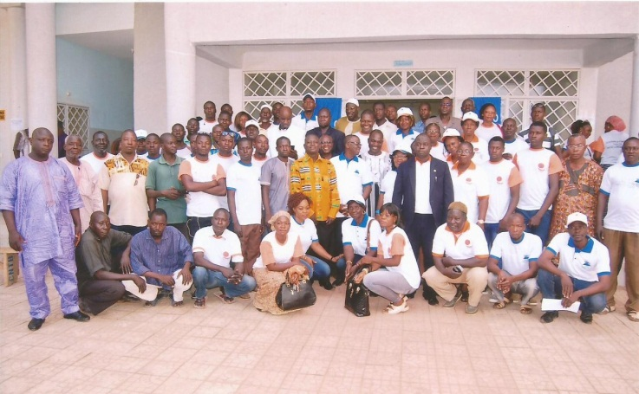
Une petite cérémonie de clôture présidée par le Sg de l’ONSL Paul N. KABORE a mis fin aux travaux au environ de 14 H suivi d’un repas communautaire.
Conclusion
Dans l’ensemble, les objectifs ont été atteints vu la mobilisation des militantes et militants ainsi que les autres acteurs du monde du travail. La manifestation a eu une portée médiatique importante (Médias publiques : presse écrite : Sidwaya, parlée : RTB, AIB, Salankoloto, Savane FM, Média privés : presse écrite : Quotidien, Télé privée : Impact TV, BF1, Canal 3)

Fait à Ouagadougou le 7 octobre 2016

Organisation Nationale des Syndicats Libres (ONSL)
Burkina FAso

Le rapporteur
Adama OUEDRAOGO, Secrétaire à l’Education,
à la formation et à la Recherche

